 | ИСПОЛНИТЕЛЬНЫЙ КОМИТЕТ МАМАДЫШСКОГО  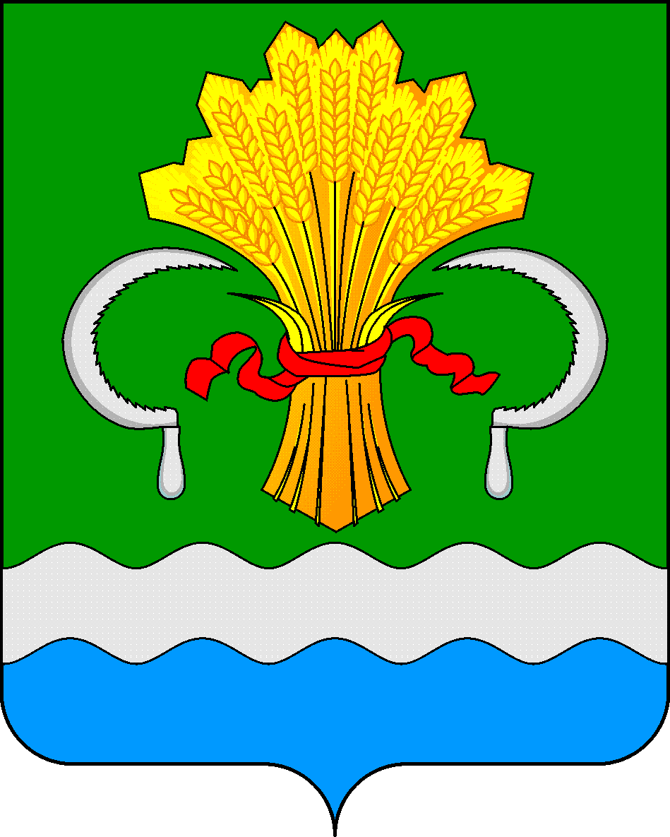  МУНИЦИПАЛЬНОГО РАЙОНА  РЕСПУБЛИКИ ТАТАРСТАН  ул.М.Джалиля, д.23/33, г. Мамадыш,  Республика Татарстан, 422190 |  | ТАТАРСТАН РЕСПУБЛИКАСЫНЫҢ  МАМАДЫШ МУНИЦИПАЛЬ  РАЙОНЫНЫҢ БАШКАРМА КОМИТЕТЫ  М.Җәлил ур, 23/33 й., Мамадыш ш.,  Татарстан Республикасы, 422190
 | Тел.: (85563) 3-15-00, 3-31-00, факс 3-22-21, e-mail: mamadysh.ikrayona@tatar.ru, www.mamadysh.tatarstan.ru
 | Постановление  № 68 |  | Карар  от « 19 » 02 2025 г.
Татарстан Республикасы Мамадыш муниципаль районы Башкарма комитетының 2022 елның 9 ноябрендәге “«Татарстан Республикасы Мамадыш муниципаль районының җирле әһәмияттәге автомобиль юллары буенда бүлеп бирелгән полосаларны һәм юл буе полосаларын билгеләү һәм куллану тәртибен раслау турында» ” 394 номерлы карарына үзгәрешләр кертү турында

«Россия Федерациясендә җирле үзидарәне оештыруның гомуми принциплары турында» 2003 елның 6 октябрендәге 131- ФЗ номерлы Федераль закон, 26 декабря 2024 елның 26 декаюрендәге «Россия Федерациясе Җир кодексына, Россия Федерациясенең аерым закон актларына үзгәрешләр кертү һәм «Россия Федерациясе Җир кодексына һәм Россия Федерациясенең аерым закон актларына үзгәрешләр кертү турында» Федераль законның 5 статьясындагы 2 өлешенең үз көчен югалтуын тану хакында» федераль законнар нигезендә Татарстан Республикасы Мамадыш муниципаль районы карар бирә:
1. Татарстан Республикасы Мамадыш муниципаль районы Башкарма комитетының 2022 елның 9 ноябрендәге «Татарстан Республикасы Мамадыш муниципаль районының җирле әһәмияттәге автомобиль юллары буенда бүлеп бирелгән полосаларны һәм юл буе полосаларын билгеләү һәм куллану тәртибен раслау турында» 394 номерлы карарына түбәндәге үзгәрешләрне кертергә:
1.1. Нигезләмәнең 1.3 пунктындагы 4 абзацында "автомобиль юлына бүлеп бирелгән" сүзләреннән соң "беренче, икенче яисә өченче категорияле" сүзләрен өстәргә.
2. Әлеге карарны «Интернет» мәгълүмат-телекоммуникация челтәрендә Татарстан Республикасы хокукый мәгълүматы порталында һәм Татарстан Республикасы муниципаль районының www.mamadysh.tatarstan.ru рәсми сайтында урнаштырырга.
3. Әлеге карарның үтәлешен контрольдә тотуны Татарстан Республикасы Мамадыш муниципаль районы Башкарма комитеты җитәкчесенең урынбасары Р.М.Никифоровка йөкләргә.

Җитәкче Р.М.Гарипов

